«Singing World- 2016»
30 ноября в ДК «Нефтехимиков» состоялся 6 Открытый конкурс исполнителей иностранной песни «Singing World - 2016», в котором приняли участие студенты, обучающиеся в образовательных учреждениях Орска, Бузулука, Оренбурга, Новотроицка.

Конкурс, не имеющий аналогов в нашем регионе, поставил задачу раскрыть творческий потенциал студенческой молодёжи, стимулировать изучение иностранных языков студентами СПОУ и ВПОУ и укрепить творческие связи между преподавателями и студентами учебных заведений Оренбургской области.
Конкурс проходил в рамках городского методического объединения заместителей директоров по воспитательной работе образовательных учреждений профессионального образования, при поддержке депутатов Законодательного собрания Оренбургской области и Орского городского совета депутатов. Этот конкурс для тех, кто обладает артистическими талантами, а главное для тех, кто умеет петь, да при этом не просто петь, а петь на иностранных языках.
Учредителем и организатором ежегодного конкурса является Татьяна Николаевна Ежелева (зам. директора по воспитательной работе ОКИ, преподаватель английского языка). Конкурс прошёл на достойном уровне, об этом нам рассказала Татьяна Николаевна по завершению конкурса: «Конкурс достаточно солидный и участники очень сильные. И участники показали хорошие результаты как в группе профессионалов, так и непрофессионалов. Как обычно, мы не обходимся только одним, призовым местом в каждой номинации, как правило, мы делим на двоих, а иногда и на троих участников.»
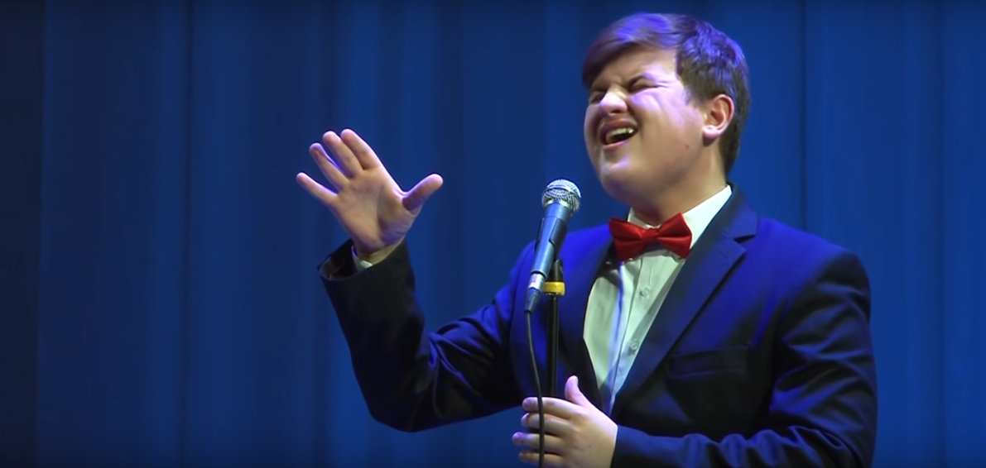

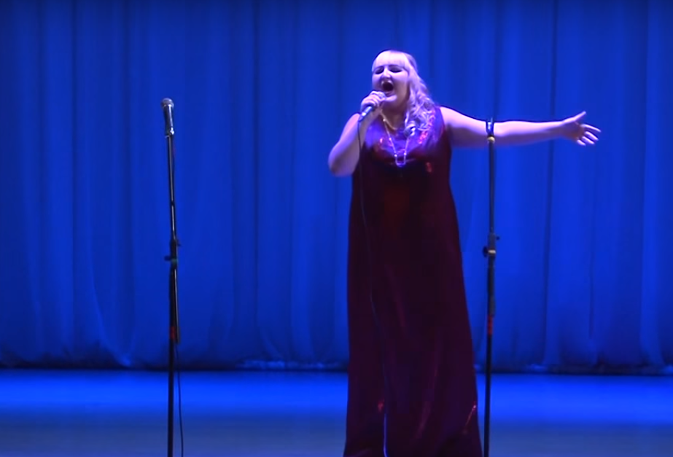

Участники делились на две категории: категорию «В» (студенты, которые не имеют музыкального образования) и категорию «А» ( студенты с музыкальным образованием). Ребята нашего колледжа принимали участие в категории «А» и показали себя, свой талант, своё мастерство очень достойно. Во время конкурса, за кулисами дворца культуры образовалась настоящая дружеская атмосфера между конкурсантами, но в тоже время на душе участников присутствовало волнение и переживание, ведь многие студенты впервые принимали участие в этом конкурсе. Но, несмотря на все переживая и волнения, наши ребята поверили в себя, в свои собственные силы и добились успеха.
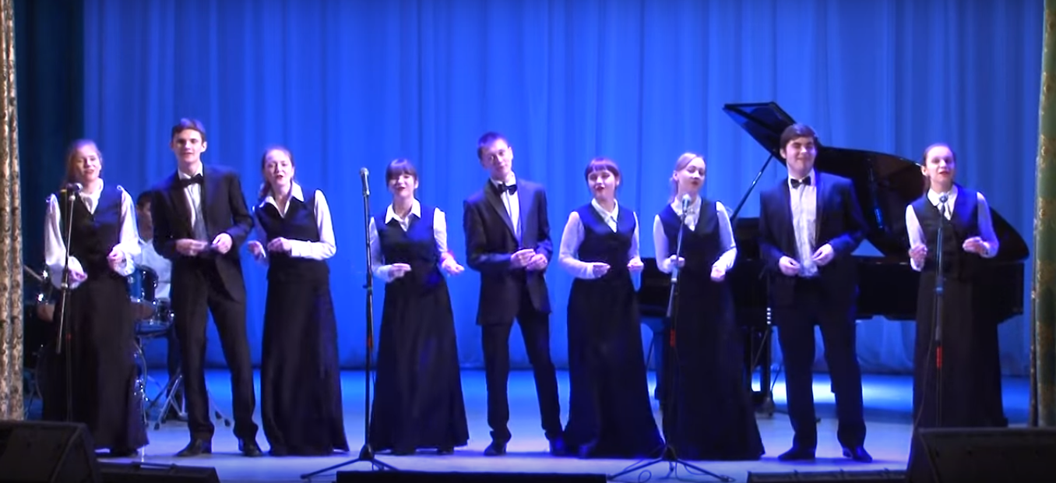
Своё мастерство во всём блеске и красоте подарили зрителям студенты Орского колледжа искусств: сольное исполнительство: Шклярский Кирилл, Резникова Ксения - лауреаты 1 степени; Севергина Снежанна, Евсин Павел, Сагайдак Анастасия - лауреаты 2 степени; Нежид Роман- лауреат 3 степени; Цыплакова Вера, Резникова Римма – дипломы 1 степени; Быкова Анастасия, Сотская Мария – дипломы 2 степени; Иванущенко Елизавета – диплом 3 степени. Ансамблевое исполнительство: лауреаты I степени – дуэты Шахова Ольга, Шахова Ирина; Резникова Римма, Резникова Ксения; лауреаты II степени – дуэты Евсин Павел, Власов Артем. Огромный успех и громкие аплодисменты выпали на долю вокального ансамбля «Лира», который открыл конкурс и получил самую высокую награду «Гран-при»! Вместе с торжественным звучанием рояля и уверенным барабанным сопровождением «Лира» создала в зале атмосферу праздника и настроила зрителей на позитивный лад.

Ну а какой же конкурс без жюри? В судейском составе присутствовали:
Заслуженный работник культуры РФ, преподаватель по вокалу, ГБПОУ «Орский колледж искусств» -Наталья Александровна Дергач; кандидат филологических наук, доцент, заведующий кафедрой иностранных языков, «Орский гуманитарно-технологический институт» (филиал) ОГУ -Денис Сергеевич Липенков; преподаватель немецкого и французского языков высшей категории, ГАПОУ «Орский педагогический колледж» -Евгения Николаевна Конасова; преподаватель вокала, ГБПОУ «Орский колледж искусств» - Светлана Эдуардовна Штуберт; преподаватель хореографии высшей категории, ГБПОУ «Орский колледж искусств» - Юлия Евгеньевна Кузнецова.
Председатель жюри - Наталья Александровна Дергач поделилась своими впечатлениями по поводу конкурса: «Ребята нашего колледжа пели грамотно и умно». Преподаватель по вокалу Орского колледжа искусств - Светлана Эдуардовна Штуберт, которая оценивала участников конкурса, ответила на часто задаваемый вопрос: « Кто Вам больше всех запомнился ? – Марсель Гарипов ( г. Оренбург)». Участница «Singing World-2016», Снежана Севергина рассказала о своих впечатлениях: «Первый раз, новые люди, новые эмоции, новые песни, поэтому у меня буря эмоций! Круто!».
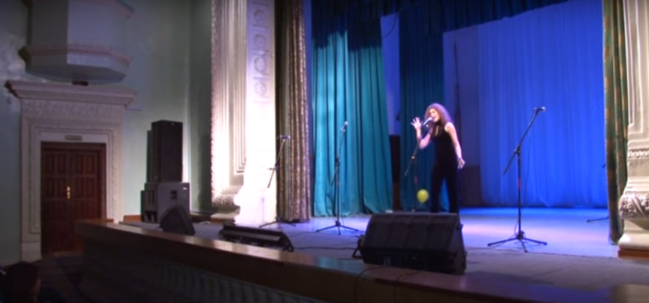

Зрители с радостью принимали каждый номер. Теплота и душевность, исходящая из сердец исполнителей, проникли в душу каждого зрителя. А вот что сказал один из слушателей конкурса: « Конкурс запомнился нам своей эмоциональной атмосферой. Мы получили положительный заряд на всю оставшуюся неделю».
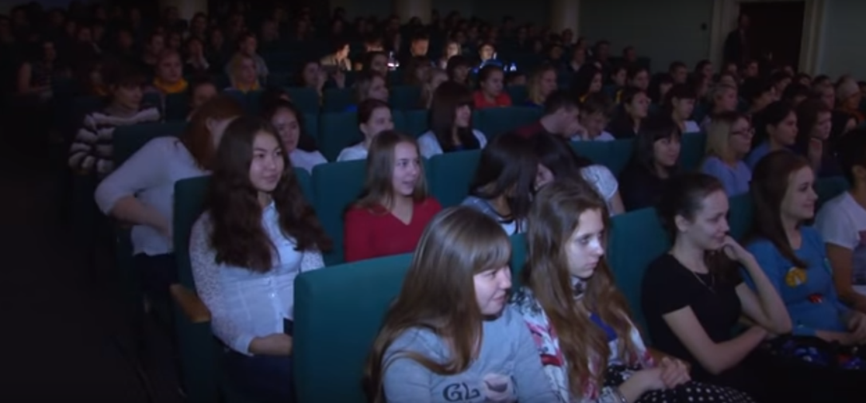
Конечно же, я не могу не упомянуть о замечательных ведущих конкурсной программы: Элеоноре Поповой и Евгении Куликове. Вот что поведала нам Элеонора о конкурсе: «Быть ведущей на конкурсе иностранной песни было очень комфортно. Радовало то, что вокруг были знакомые лица, на которых я всегда могла посмотреть. Прекрасный напарник, который мог мне помочь, а так же участники конкурса, которые были очень милы и добры с нами. Я благодарна участникам нашего колледжа за поддержку , они разряжали обстановку, тем самым работать было в разы легче..». Без таких эмоциональных ведущих конкурс не был бы таким ярким и запоминающимся, ведь не зря говорят, что «Настроение ведущего - это настроение зала!», поэтому спасибо вам, ребята, за работу, за ваш юмор, шутки, веселье.
Все участники конкурса были награждены дипломами. Благодарственными письмами были награждены партнёры конкурса. В целом, никто не остался без внимания. Я от всей души поздравляю всех победителей со своими наградами! И хочется пожелать, чтобы вы развивались дальше, не останавливались на достигнутом, а шли уверенно к своей цели и, дойдя до неё, ставили перед собой новую! А студентам, которые получили дипломы за участие скажу, не расстраивайтесь! Всё впереди! И помните, что победа - это сумма многих поражений. Желаю всем нашим преподавателям вдохновения, побед, рекордов и покорения новых жизненных вершин!
Автор статьи - Артём Власов

